LAB1

**Các bước cài đặt**

1. **Cài đặt java**

Mở Terminal và tải java bằng lệnh sau:

sudo apt install openjdk-8-jdk -y

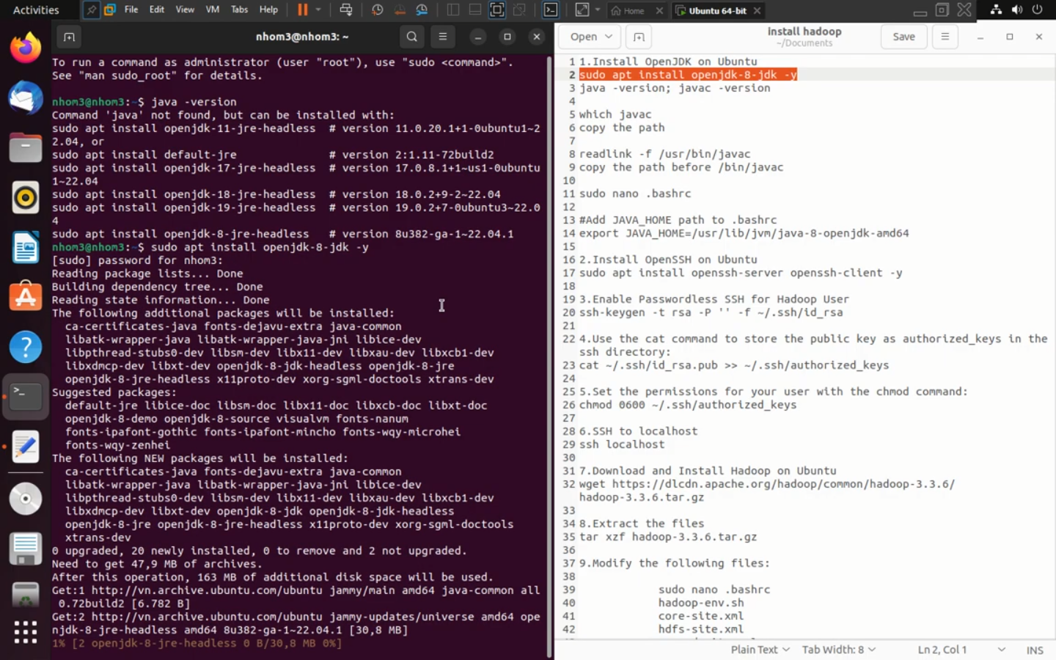

Kiểm tra phiên bản java:

java -version

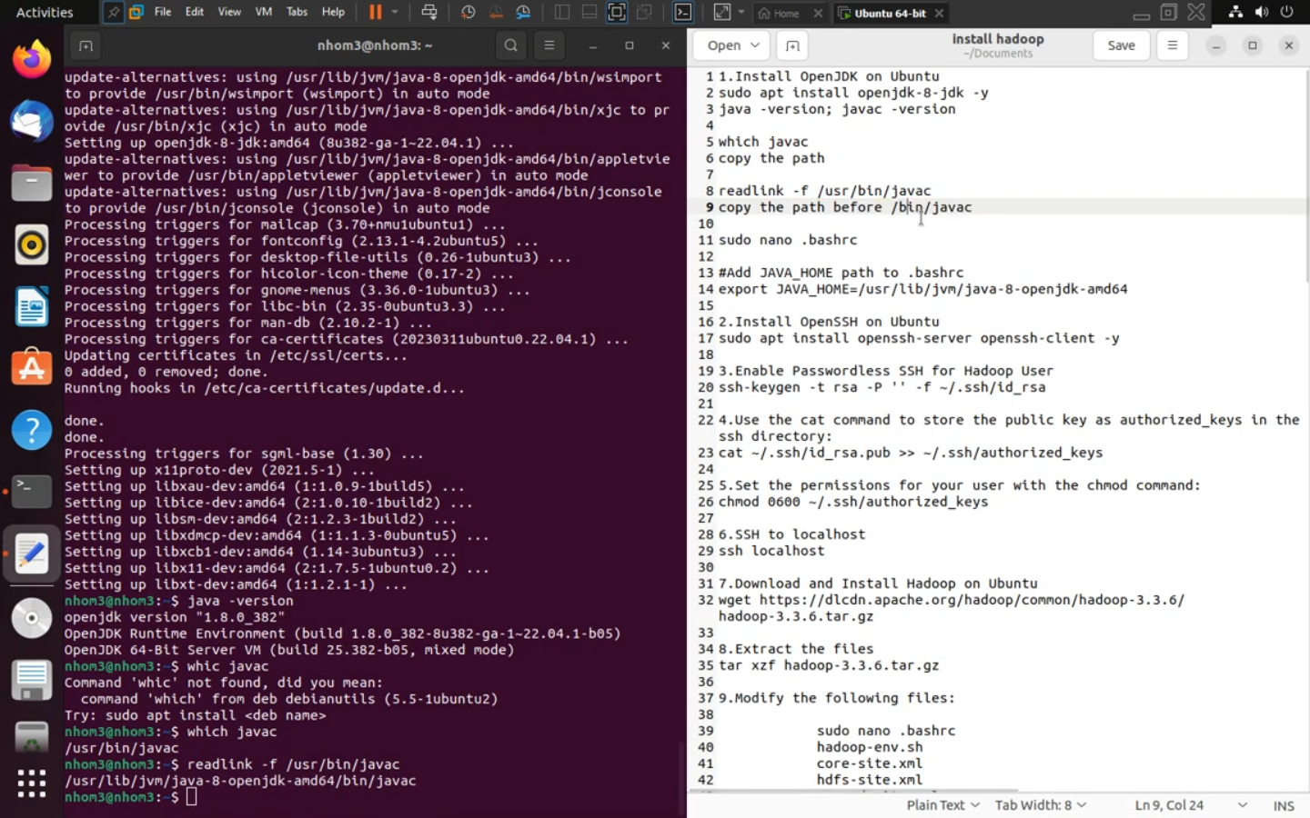

Kiểm tra đường dẫn và copy lại:

which javac



Dùng lệnh readlink kèm đường dẫn đã lưu để lấy đường link:

readlink -f /usr/bin/javac



Nhớ đường link này:

/usr/lib/jvm/java-8-openjdk-amd64

1. **Cài đặt OpenSSH**

Dùng lệnh này để cài đặt OpenSSH:

sudo apt install openssh-server openssh-client -y

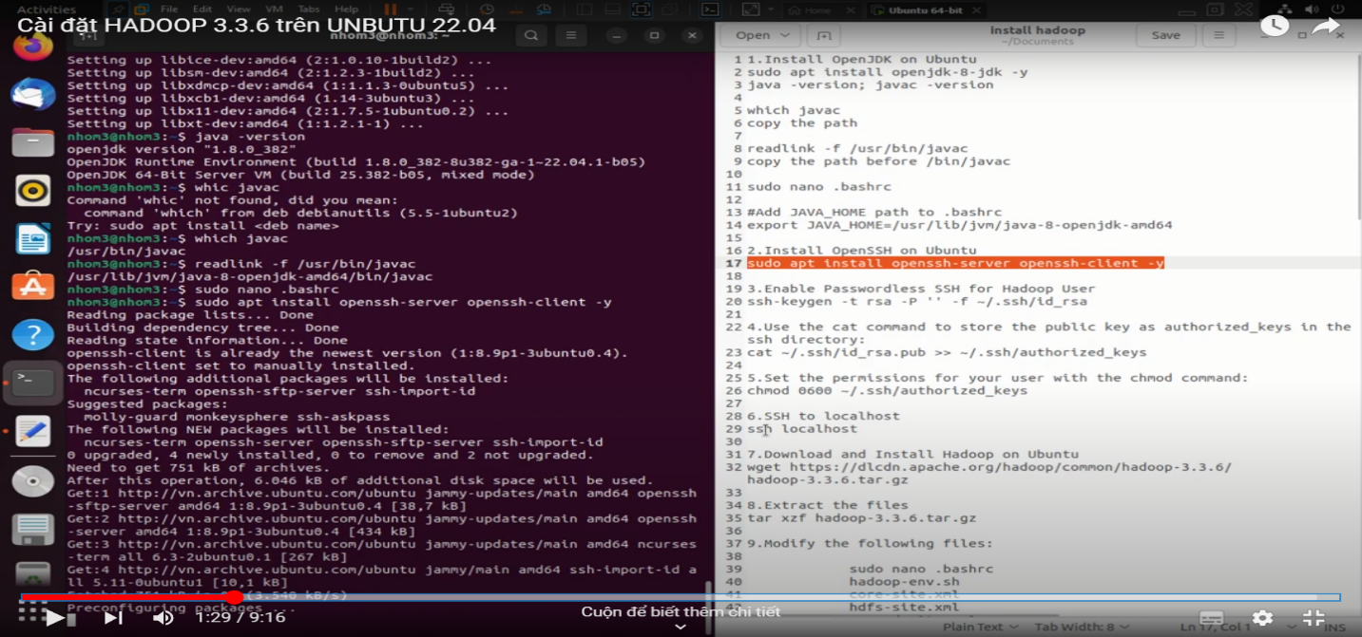

1. **Tạo và cài đặt SSH Certificates**

Cấp quyền không cần mật khẩu cho Hadoop user:

ssh-keygen -t rsa -P '' -f ~/.ssh/id_rsa

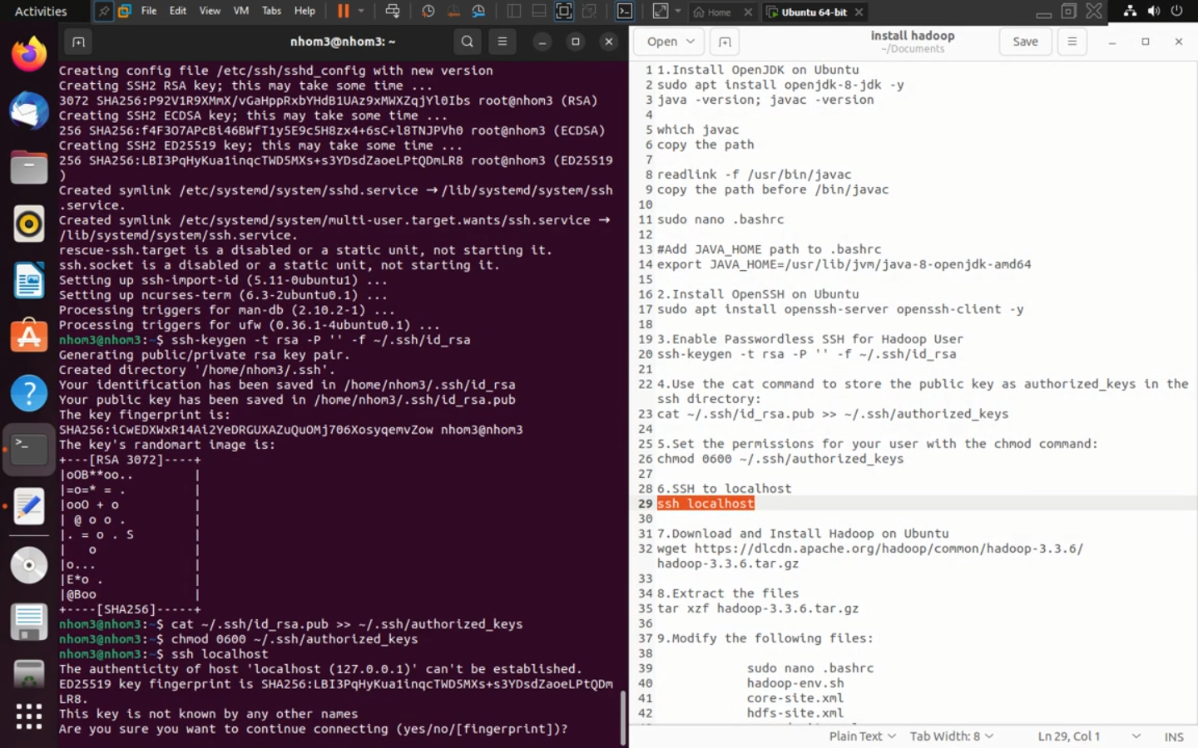

Lưu lại thông tin:

cat ~/.ssh/id_rsa.pub >> ~/.ssh/authorized_keys



Cấp quyền cho user:

chmod 0600 ~/.ssh/authorized_keys



Kiểm tra SSH:

ssh localhost

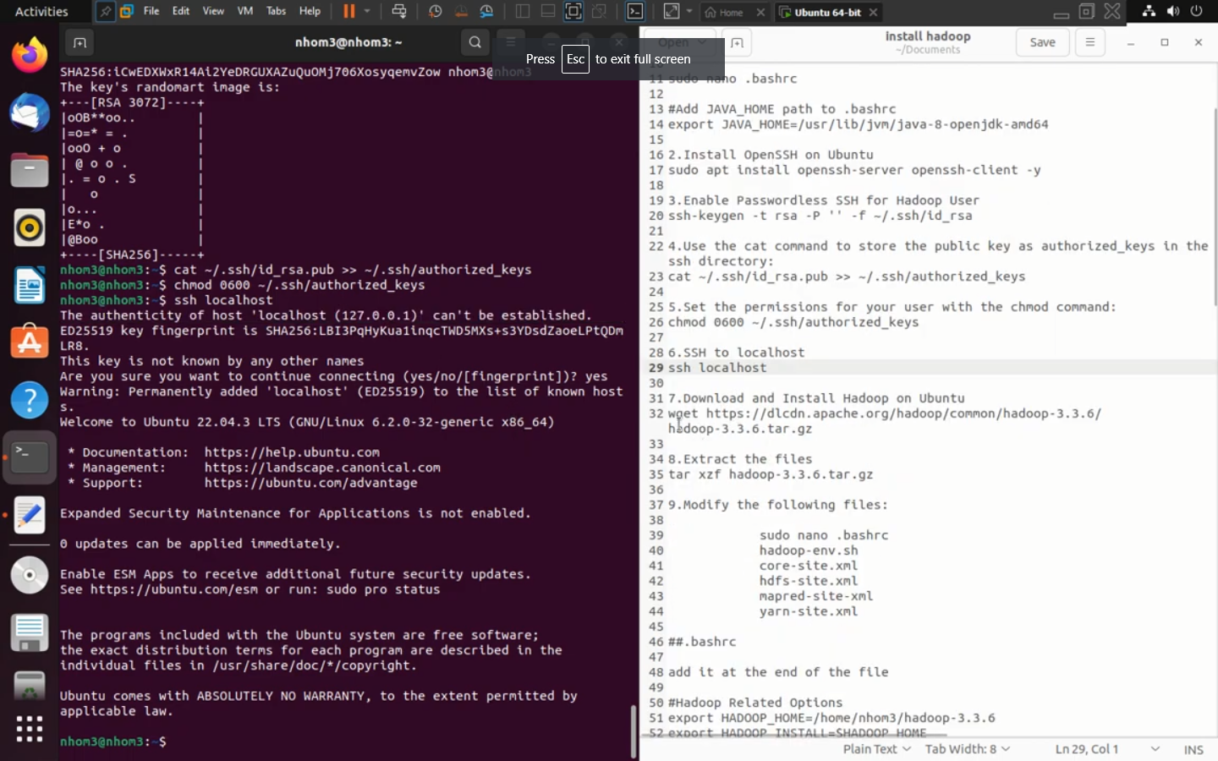

1. **Tải Hadoop**

Tải Hadoop bằng lệnh sau:

wget <https://dlcdn.apache.org/hadoop/common/hadoop-3.3.6/hadoop-3.3.6.tar.gz>

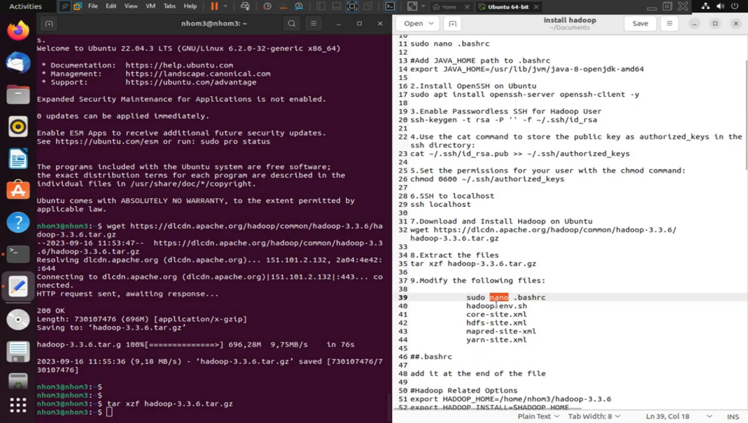

Giải nén file:

tar xzf hadoop-3.3.6.tar.gz

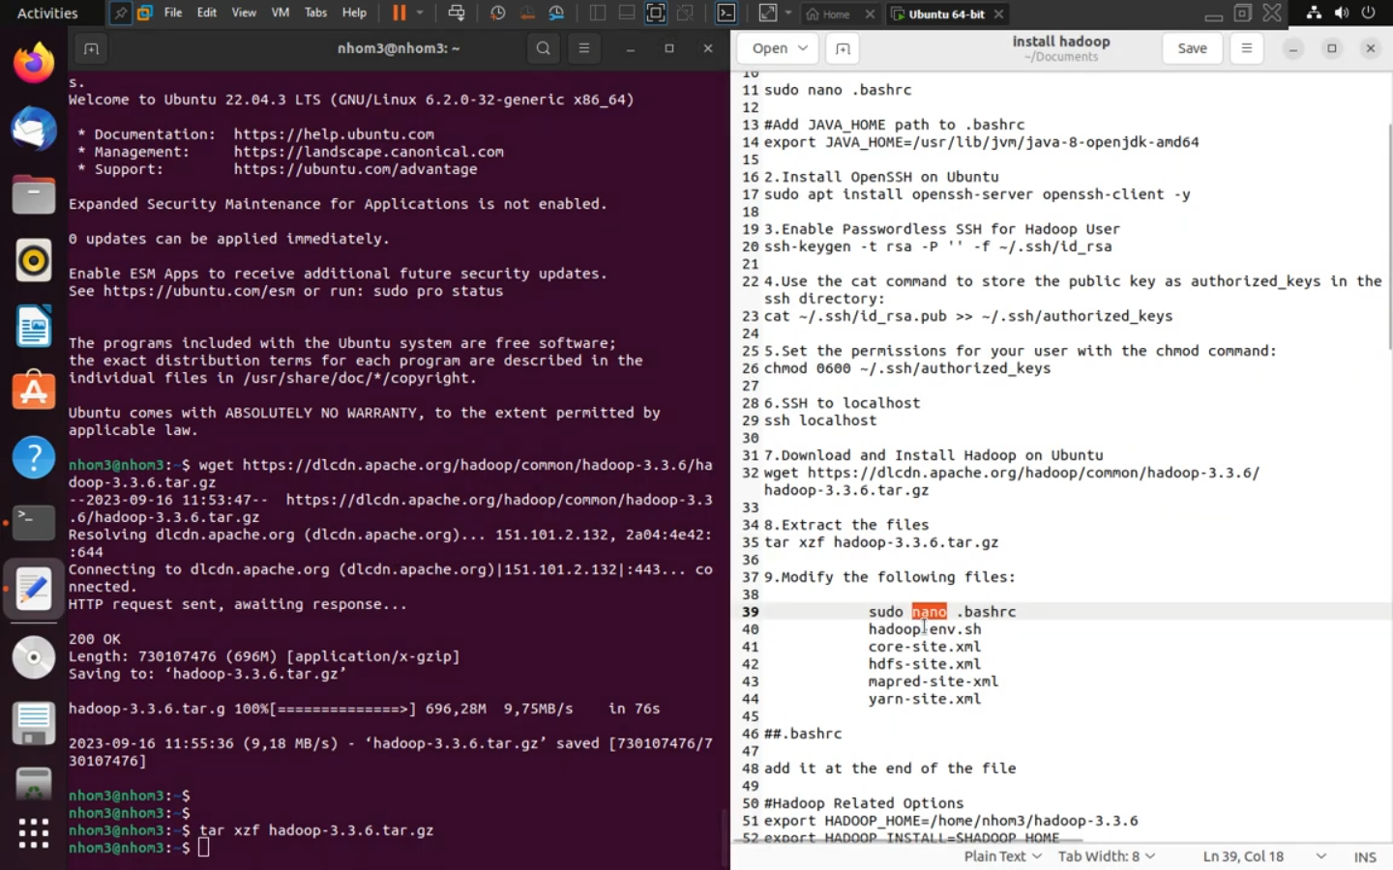

1. **Cấu hình lại các tập tin Hadoop**

Truy cập vào các tập tin trong Hadoop để chỉnh sửa:

sudo nano .bashrc

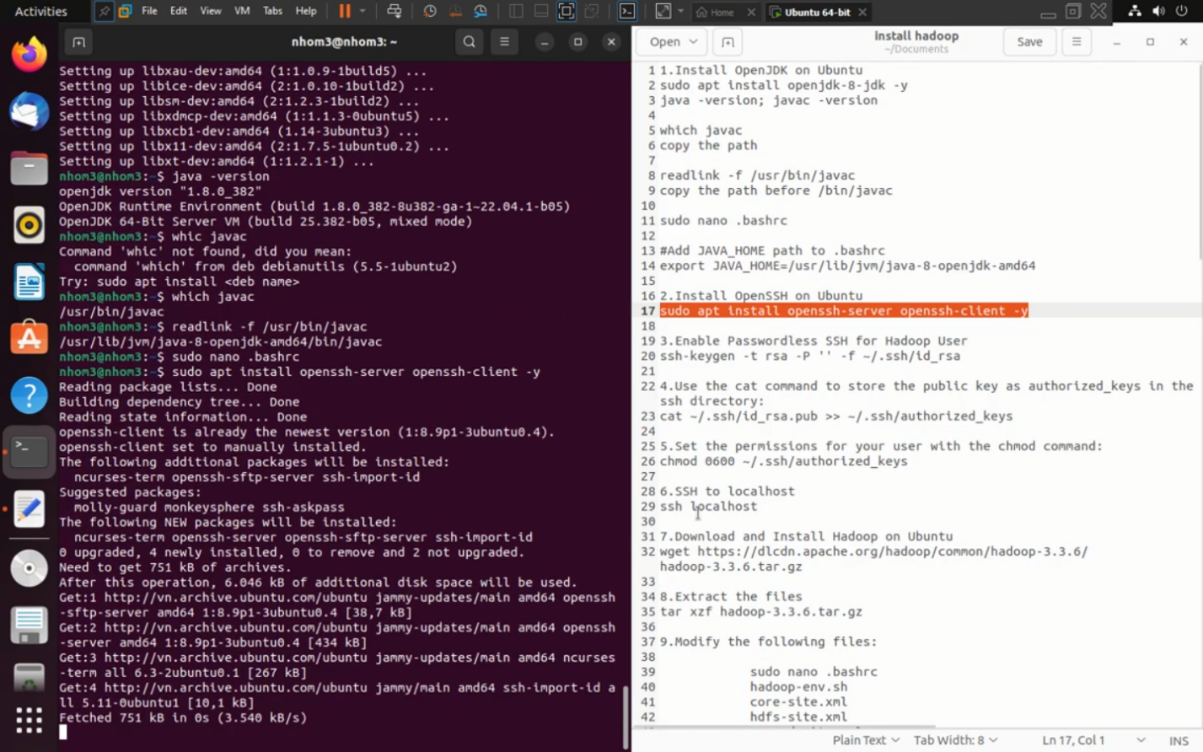

Chèn đoạn sau dưới cùng tập tin:

export HADOOP_HOME=/home/nhom3/hadoop-3.3.6

export HADOOP_INSTALL=$HADOOP_HOME

export HADOOP_MAPRED_HOME=$HADOOP_HOME

export HADOOP_COMMON_HOME=$HADOOP_HOME

export HADOOP_HDFS_HOME=$HADOOP_HOME

export YARN_HOME=$HADOOP_HOME

export HADOOP_COMMON_LIB_NATIVE_DIR=$HADOOP_HOME/lib/native

export PATH=$PATH:$HADOOP_HOME/sbin:$HADOOP_HOME/bin

export HADOOP_OPTS="-Djava.library.path=$HADOOP_HOME/lib/native"

Chèn thêm JAVA_HOME = đường link đã lấy từ mục 1:

export JAVA_HOME=/usr/lib/jvm/java-8-openjdk-amd64

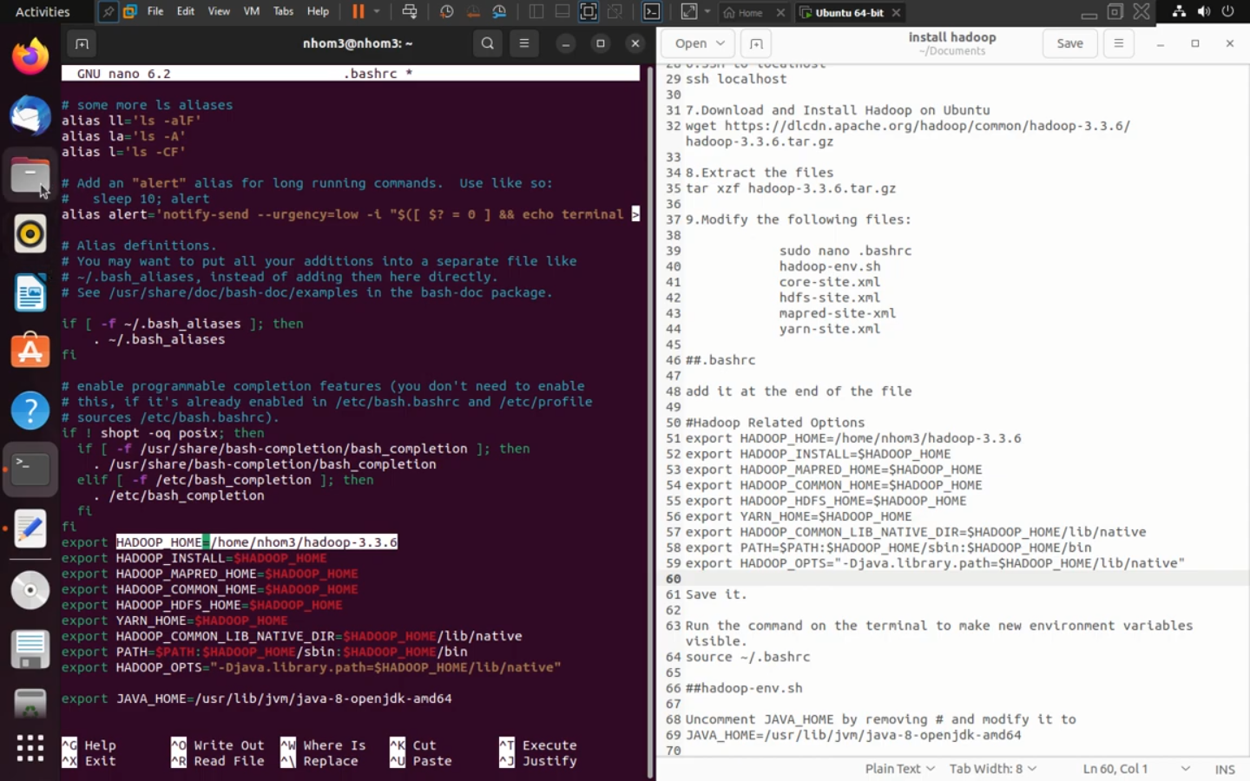

Lưu thay đổi:

source ~/.bashrc

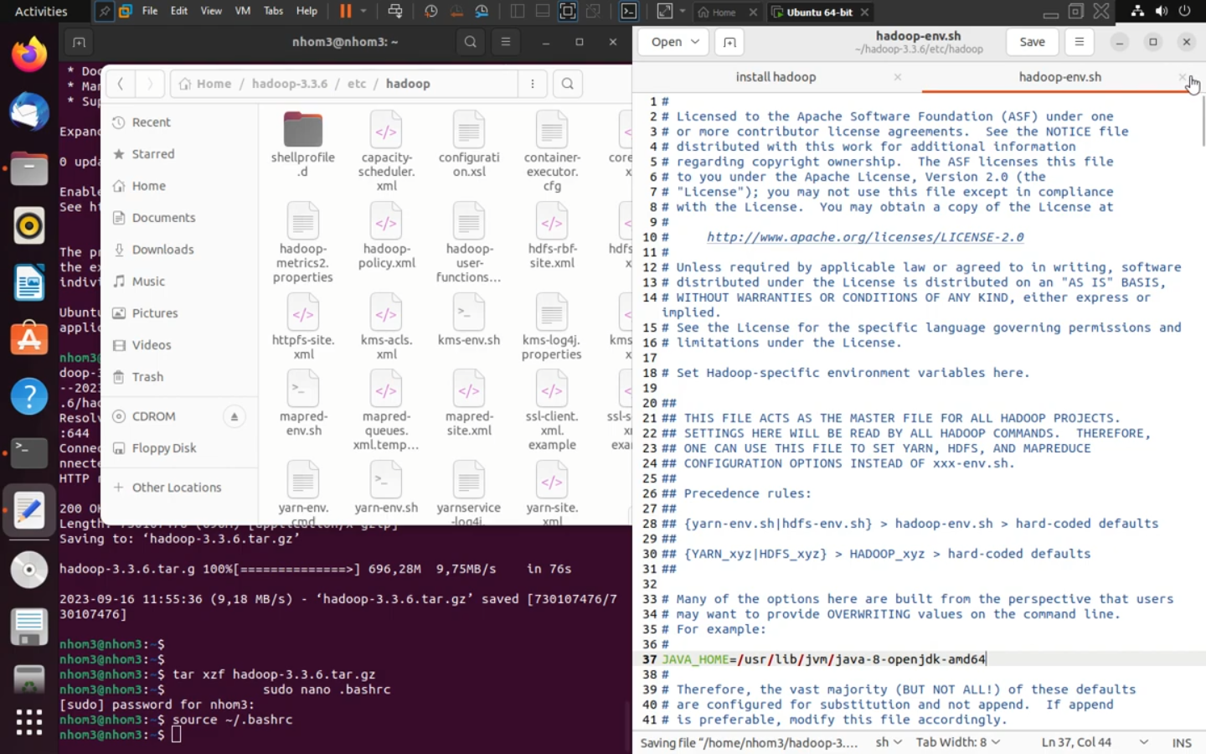

Truy cập vào tập tin **hadoop-env.sh** và chèn lệnh sau (bỏ dấu # đi):

JAVA_HOME=/usr/lib/jvm/java-8-openjdk-amd64

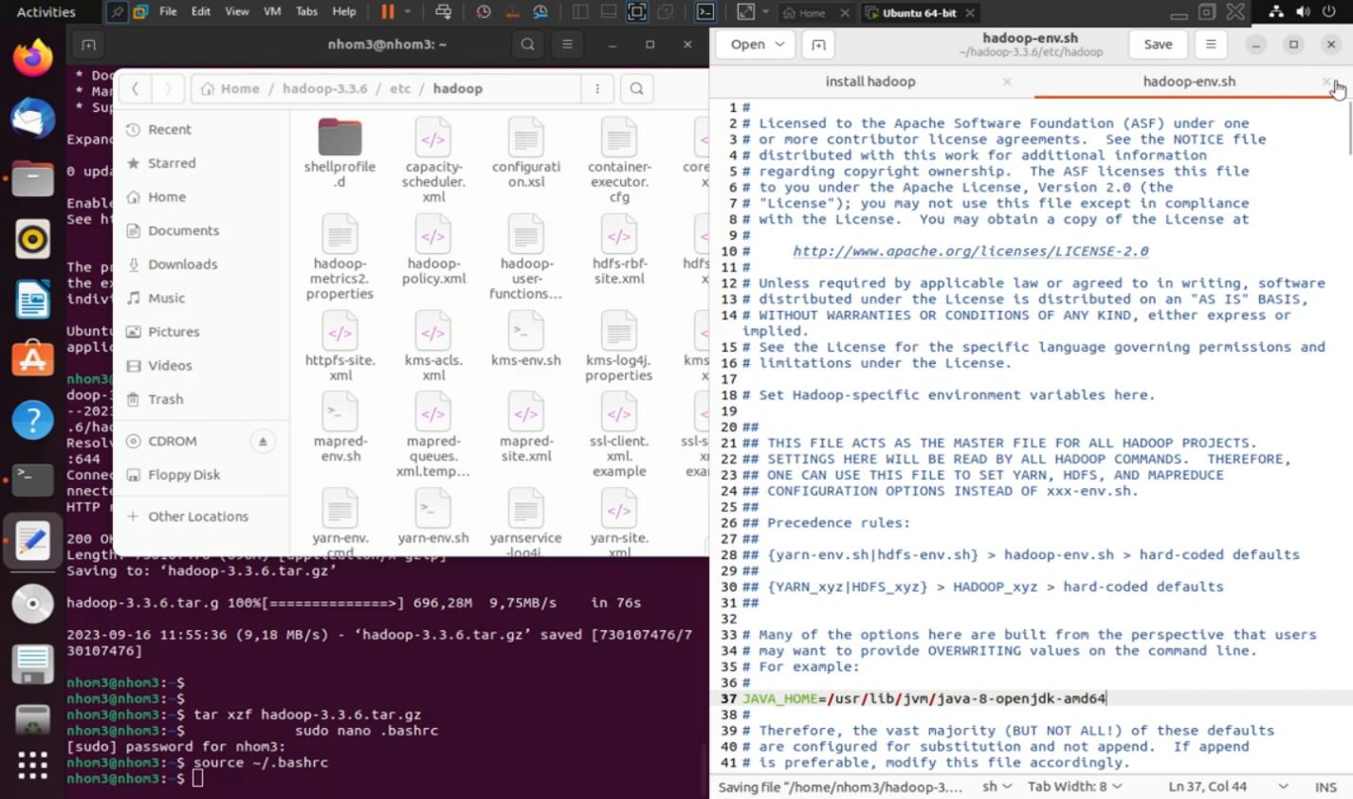

Truy cập vào tập tin **core-site.xml** và chèn lệnh sau vào giữa <configuration>:

<property>

  <name>fs.default.name</name>

  <value>hdfs://localhost:9000</value>

</property>

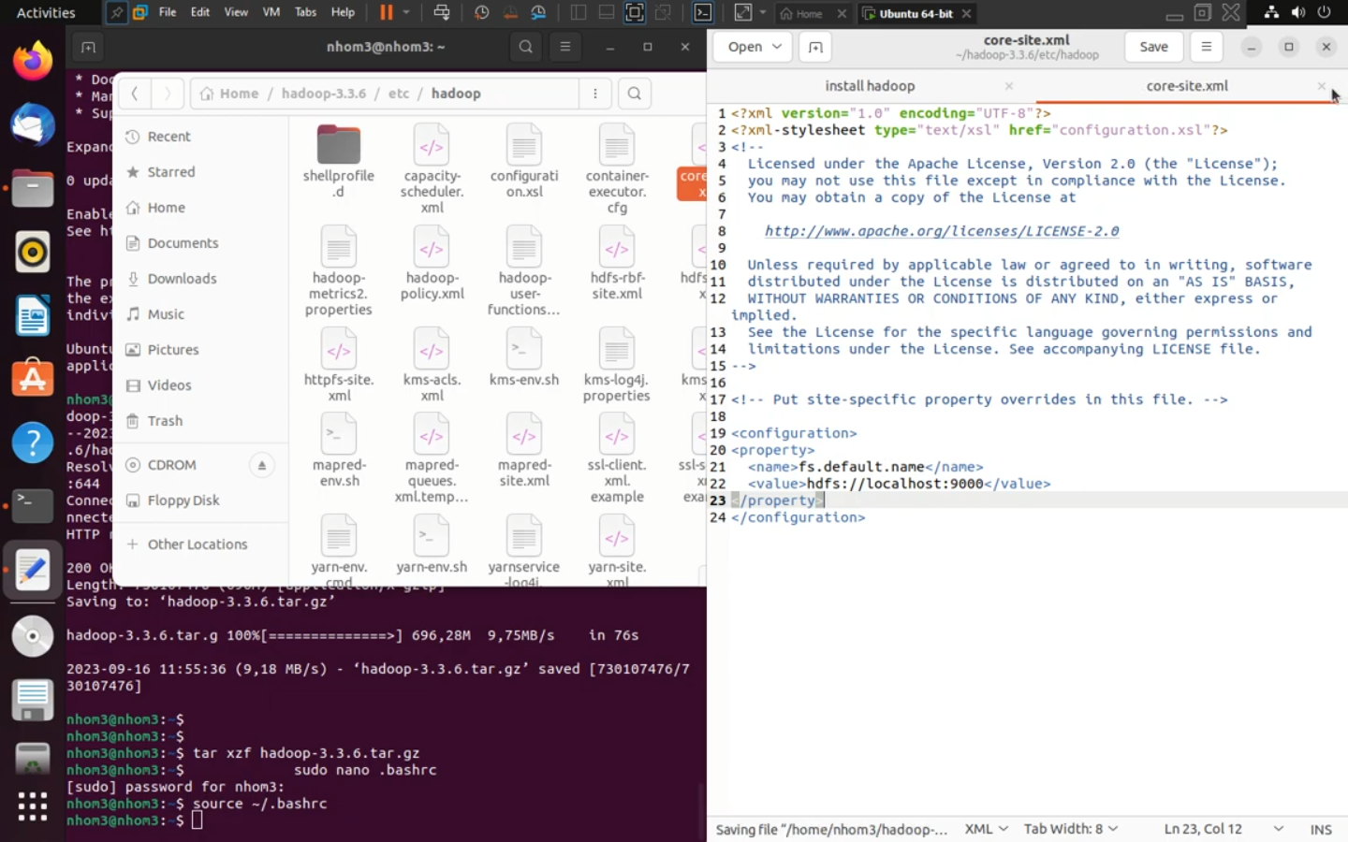

Tạo file datanode và namenode và thêm vị trí nó vào **hdfs-site.xml** (lưu ý địa chỉ file phải đúng):

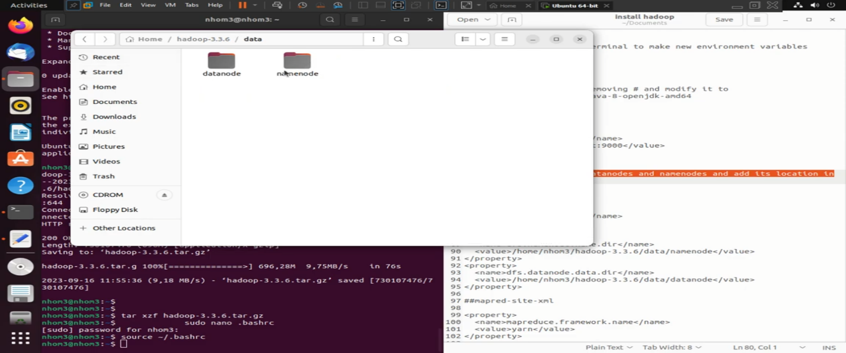

<property>

  <name>dfs.replication</name>

  <value>1</value>

</property>

<property>

  <name>dfs.namenode.name.dir</name>

  <value>/home/nhom3/hadoop-3.3.6/data/namenode</value>

</property>

<property>

  <name>dfs.datanode.data.dir</name>

  <value>/home/nhom3/hadoop-3.3.6/data/datanode</value>

</property>

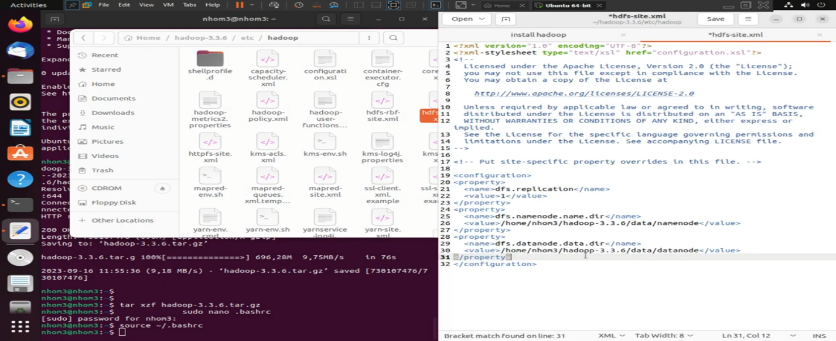

Truy cập vào tập tin **mapred-site-xml** và chèn lệnh sau vào giữa <configuration>:

<property>

  <name>mapreduce.framework.name</name>

  <value>yarn</value>

</property>

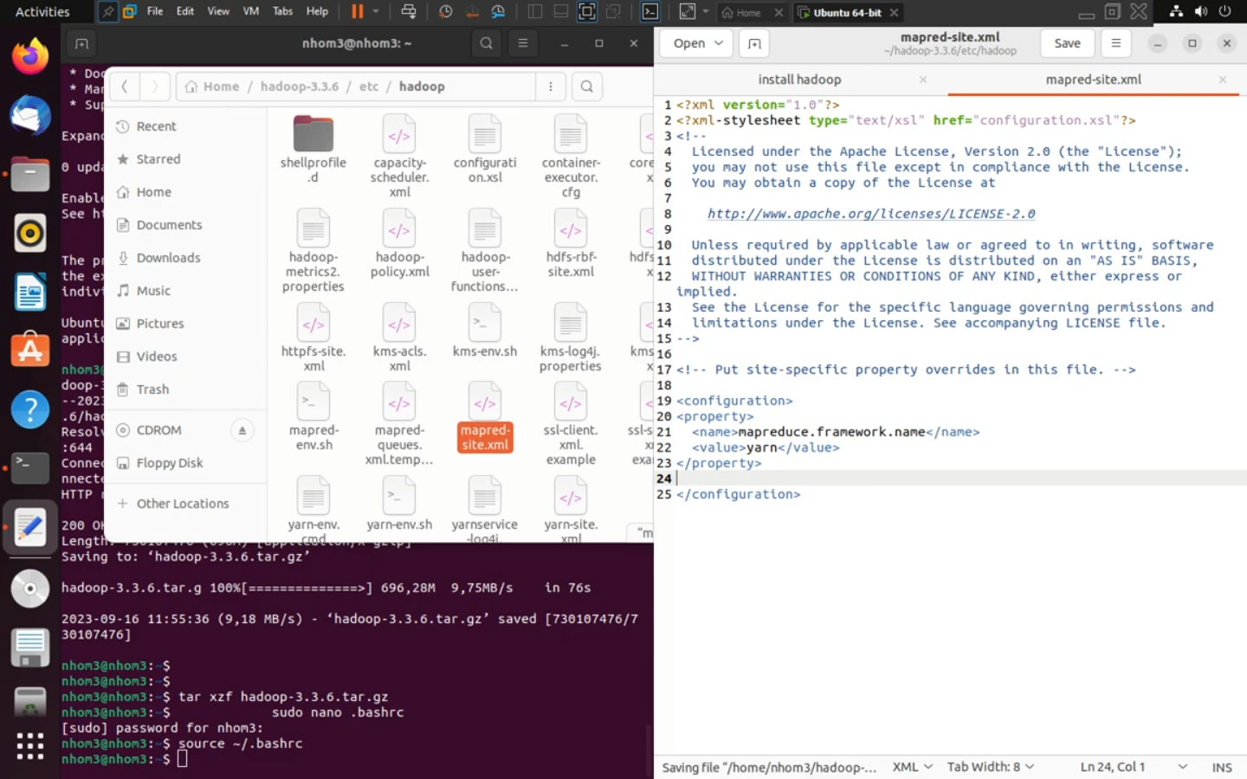

Truy cập và **yarn-site.xml** và chèn lệnh sau vào giữa <configuration>:

<property>

  <name>yarn.nodemanager.aux-services</name>

  <value>mapreduce_shuffle</value>

</property>

<property>

  <name>yarn.nodemanager.aux-services.mapreduce.shuffle.class</name>

  <value>org.apache.hadoop.mapred.ShuffleHandler</value>

</property>

<property>

  <name>yarn.resourcemanager.hostname</name>

  <value>127.0.0.1</value>

</property>

<property>

  <name>yarn.acl.enable</name>

  <value>0</value>

</property>

<property>

  <name>yarn.nodemanager.env-whitelist</name>

  <value>JAVA_HOME,HADOOP_COMMON_HOME,HADOOP_HDFS_HOME,HADOOP_CONF_DIR,CLASSPATH_PERPEND_DISTCACHE,HADOOP_YARN_HOME,HADOOP_MAPRED_HOME</value>

</property>

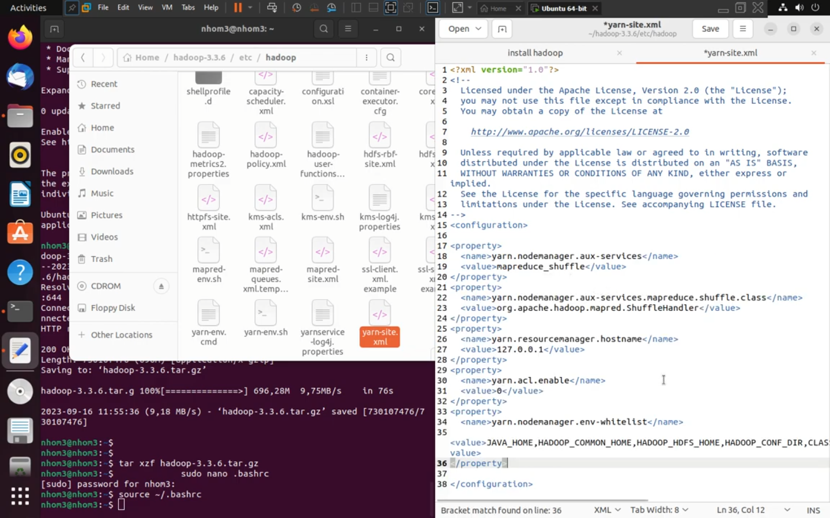

1. **Định dạng HDF NameNode**

Dùng lệnh sau để định dạng:

hdfs namenode -format

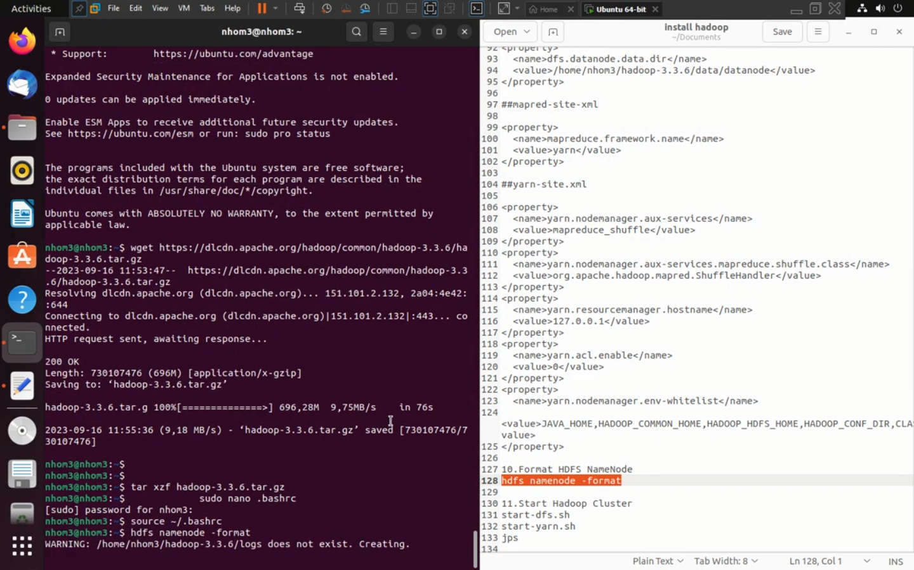

1. **Chạy Hadoop Cluster**

Chạy dfs:

start-dfs.sh

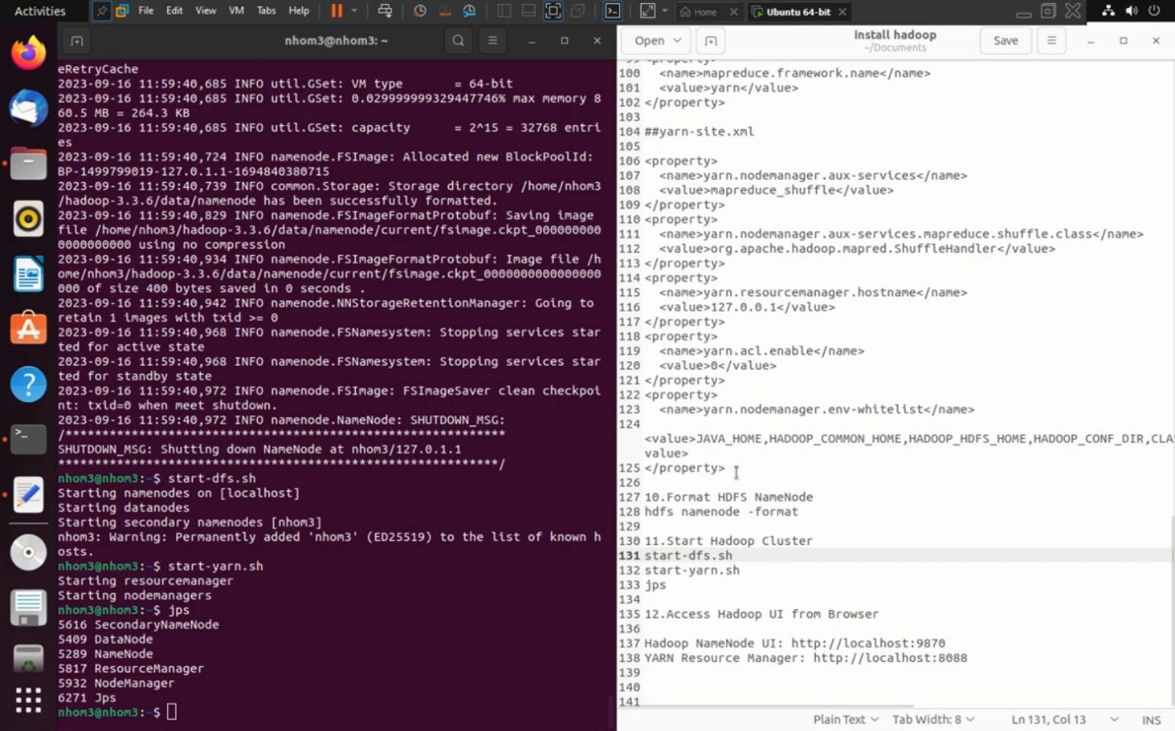

Chạy yarn:

start-yarn.sh

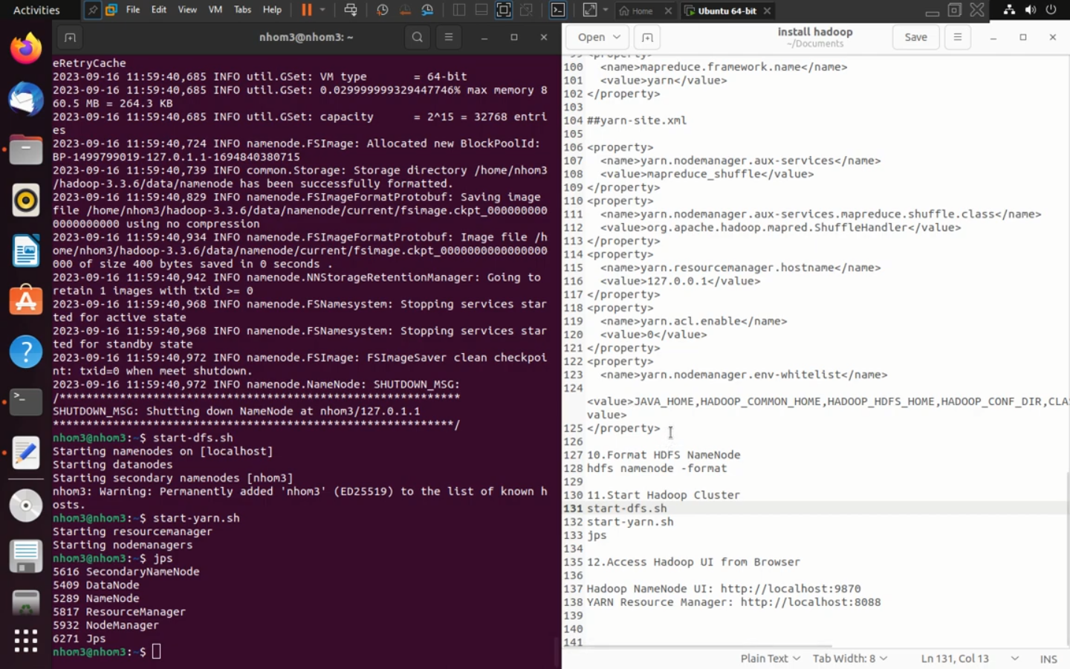

( dùng lệnh stop-all.sh để dừng khi đã kiểm tra xong )

1. **Kiểm tra liên kết**

Kiểm tra bằng lệnh jps ( lưu ý phải chạy đủ 6 chương trình nếu ko thì có thể bị lỗi trong lúc cài đặt như tạo file, cấp quyền file, hoặc sai đường dẫn…):

Jps



1. **Kiểm tra HDFS Web UI**

Kiểm tra localhost:8088:

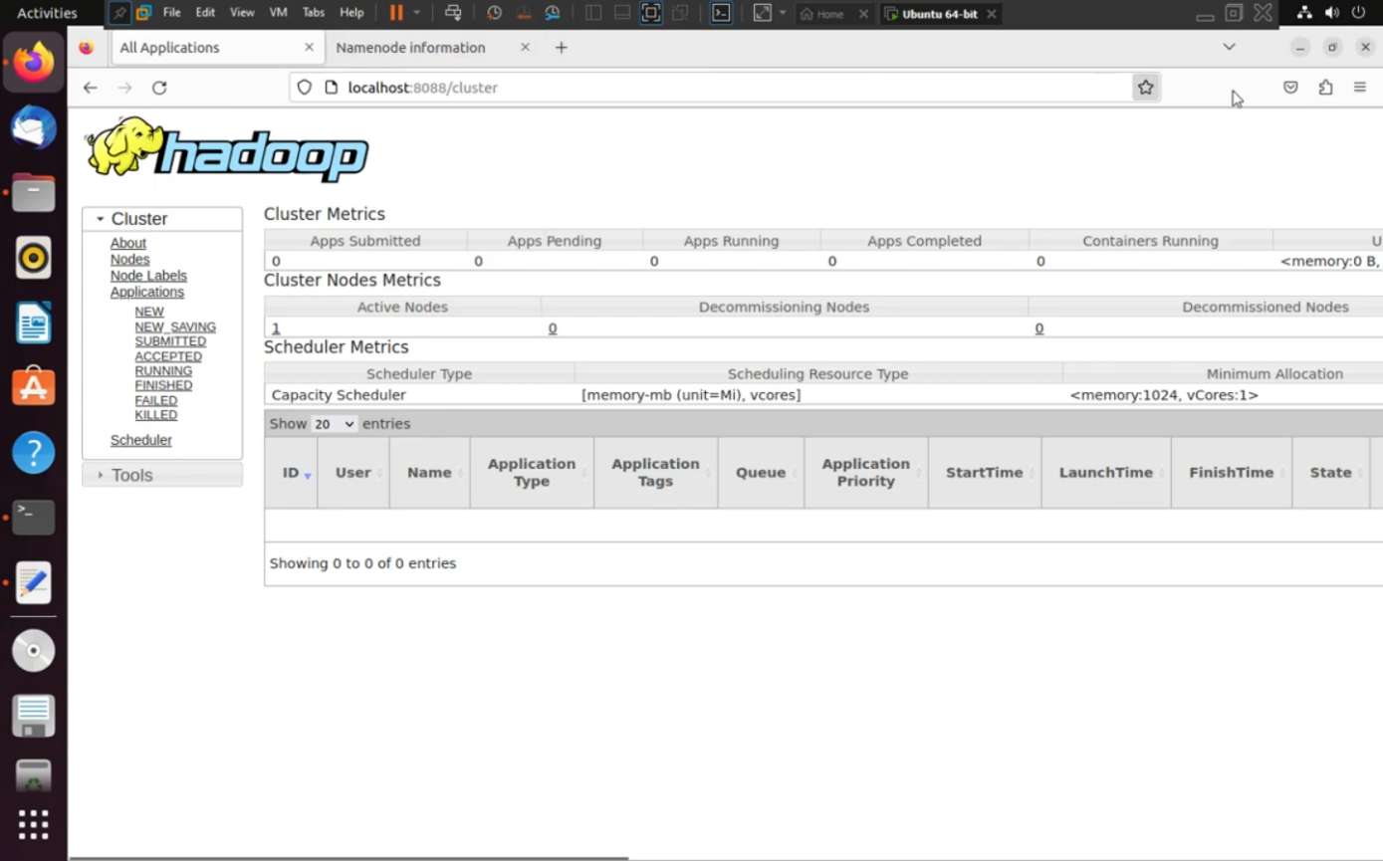

Kiểm tra localhost:9870:

